**Беседа: «Строение цветка».**

*Средний дошкольный возраст*

***Подготовила воспитатель: Сморж А.А.***

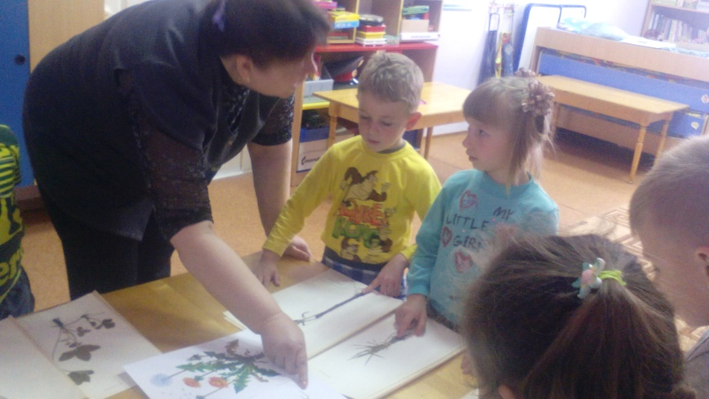

**Цель.**Воспитывать бережное отношение к растениям; познакомить со строением цветка (на примере одуванчика) и последовательностью его роста и развития; развивать наблюдательность и речь.

**Словарная работа.**Семена, корень, стебель, соцветие, листья.

**Предварительная работа.**Беседы о растениях (цветах) нашего края. Наблюдения «Как одуванчик ложится спать?», «Как растут одуванчики и как их можно узнать?» и др.

**Ход**

**Воспитатель.**Посмотрите, какая красивая лужайка. Давайте улыбнемся ей! Почему здесь так красиво? *(Здесь много цветов.)*На что похожа лужайка? *(На разноцветный ковер.)*Какого цвета вы видите цветы? *(Желтого.)*А какие еще цветы вы знаете? *(Ответы.)*

Я буду загадывать вам загадки, а вы отгадывать: Цветок с лепестками различной окраски, с красивым названием, напоминающим имя девочки. *(Анютины глазки.)*Как зовут меня, скажи? Часто прячусь я во ржи. Скромный полевой цветок - синеглазый... *василек.*Как появился этот цветок, а также другие цветы на территории нашего участка? *(Ответы.)*Правильно, их посадили и ухаживают за ними мы с вами, т.е. люди.

Давайте покажем, как сажают цветы *(пальчиковая гимнастика «Посадим цветы»).*

Мы ямку раскопаем, семечко посадим,

Дождичек польет - оно подрастет,

Сначала стебелек, а затем цветок,

Наши красивые цветки

Расправляют лепестки,

Ветерок чуть дышит,

Лепестки колышет.

А теперь вернемся на луговую полянку.  Посмотрите, здесь тоже растут цветы. Как они называются? *(Одуванчики.)*

*Дети читают стихотворение.*

Одуванчики везде

По весенней травке:

Замелькали во дворе,

Разбежались по горе,

Спрятались в канавке.

*И. Полянская*

**Воспитатель.**А кто еще знает стихотворения про одуванчик? *(Читают стихи по желанию.)*Кто посадил все эти одуванчики? *(Ответы.)*Да, распространяться по белу свету одуванчикам помогает ветер. Пока одуванчик растет, он желтый и семян у него нет, но как только подрастет и сменит свой наряд на белый, у него появятся семена. И тогда можно  дунуть на одуванчик и... Из их пушистых шариков полетят в разные  стороны  семена-«парашютисты». А потом эти семена упадут на землю, и весной вырастут новые одуванчики. Хотите помочь ветру посеять цветы  одуванчика? *(Дети выполняют задание.)*Давайте поиграем *(проводится физкультминутка на стихотворение Л. Квитко «Оду**ванчик»).*

Одуванчик серебристый!

Как чудесно создан он!

Круглый-круглый и пушистый,

Солнцем теплым напоен.

*(Дети встают в круг, садятся на корточки.)*

На своей высокой ножке,

Поднимаясь к синеве,

Он растет и на дорожке,

И в ложбине, и в траве.

*(Дети медленно приподнимаются, имитируя рост одуванчика; на последние слова «разлетаются».)*

Воспитатель. Скажите, чем мы сегодня любовались? Почему цветы красивые? Почему их нельзя рвать? *(Ответы)*Верно! Вот как об этом сказал поэт:

Если я сорву цветок,

Если ты сорвешь цветок,

Если все: и я, и ты,

Если все сорвут цветы,

Не останется цветов

И не будет красоты.

